Информационная карта участника XVIII муниципального конкурса на лучшего классного руководителя 2023 года
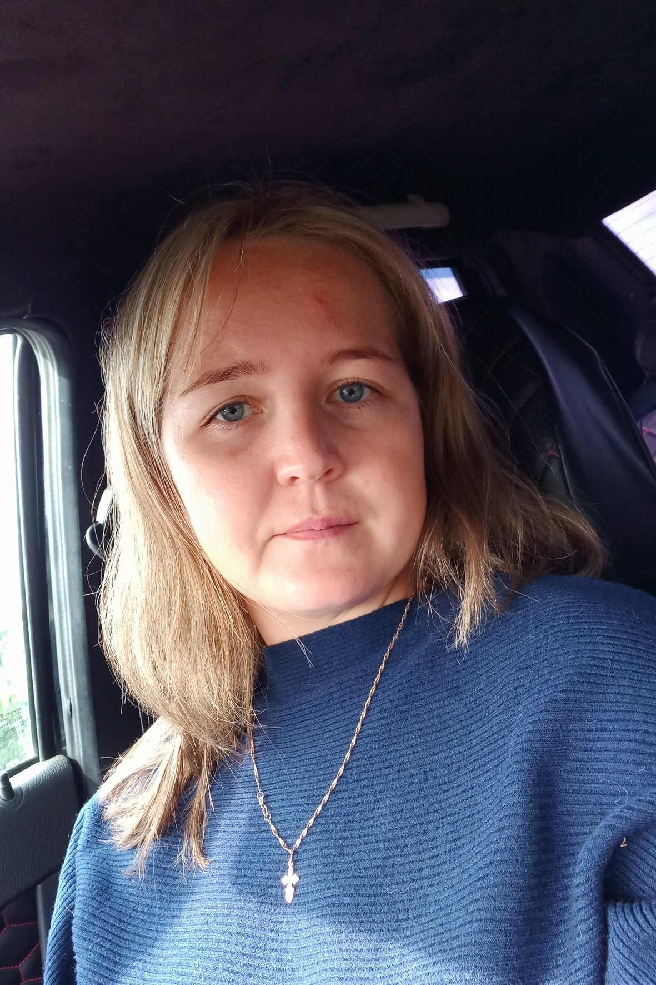
«Самый классный классный»

Павлова
(фамилия)
Ирина Михайловна
(имя, отчество)
( Моргаушский муниципальный округ )
(наименование округа Чувашской Республики)

1. Общие сведения
Муниципальный район | Моргаушский муниципальный округ
Населенный пункт | деревня Нискасы
Дата рождения (день, месяц, год) | 31 октября 1996 года
Место рождения | деревня Сюрли-Три Моргаушского района Чувашской Республики
Адреса в Интернете (сайт, блог и т.д.), где можно познакомиться с участником и публикуемыми им материалами | https://vk.com/id346840468
2. Работа
Место работы (наименование образовательной  организации в соответствии с уставом) | Муниципальное бюджетное общеобразовательное учреждение «Нискасинская средняя общеобразовательная школа» Моргаушского муниципального округа Чувашской Республики
Занимаемая должность, преподаваемые предметы | Учитель начальных классов
Классное руководство, указать классе | 4 класс
Общий трудовой и педагогический стаж (полных лет на момент заполнения анкеты) | 5 лет
Квалификационная категория | первая
Почетные звания и награды (наименования и даты получения) | Не имеются
3. Образование
Название и год окончания учреждения  профессионального образования | Федеральное государственное бюджетное образовательное учреждение высшего образования «Чувашский государственный педагогический университет им. И. Я. Яковлева» г. Чебоксары, 2019 год
Специальность, квалификация по диплому | Психолог и социальный педагог, бакалавр; учитель начальных классов
Дополнительное профессиональное образование за последние три года (наименования образовательных программ, модулей, стажировок и т.д., места и сроки их получения) | «Менеджмент в образовании» с 01 февраля по 31 мая 2022 года, диплом профессиональной о переподготовке от 02 июня 2022 года, ЧГПУ им. И. Я. Яковлева;  «Государственное и муниципальное управление» с 01 февраля по 31 мая 2022 года диплом профессиональной о переподготовке от 02 июня 2022 года, ЧГПУ им. И. Я. Яковлева
Основные публикации (в т. ч. брошюры, книги) | -
4. Общественная деятельность
Участие в общественных организациях (наименование, направление деятельности и дата вступления) | Член Профсоюзной организации
Участие в деятельности управляющего (школьного) совета | Член школьного психолого-педагогического консилиума
Участие в разработке и реализации муниципальных, региональных, федеральных, международных программ и проектов (с указанием статуса участия) | -
5. Досуг
Хобби | Посещение народного вокального ансамбля «Кӑмӑл» при Ярославском доме культуры; чтение книг
6. Контакты
Мобильный телефон | 8-908-306-48-74
Личная электронная почта | irisha.pavlova.1996@list.ru
Адрес личного сайта в Интернете | https://vk.com/id346840468  https://vk.com/public193862116
Адрес школьного сайта в Интернете | https://niskas-morgau.edu21.cap.ru/
7. Профессиональные ценности
Педагогическое кредо участника | Ученик – это не сосуд, который надо заполнить, а факел, который надо зажечь (восточная мудрость)
Почему нравится работать в школе | Я люблю очень свою профессию. Мне нравится «прикасаться» к сознанию подрастающих поколений, сопровождать детей в их развитии (наблюдать за становлением их личности, радоваться их успехам), нравиться развиваться со своими детьми. Кроме всего этого, профессия учителя очень разнообразна. Ведь каждый день не похож на предыдущий.
Профессиональные и личностные ценности, наиболее близкие участнику | - любовь к детям;  - творчество;  - креативность;  - ответственность;  - целеустремленность;  - стремление к самосовершенствованию и саморазвитию;  - доброта.
8. Приложения
Подборка цветных фотографий:  - портрет 913 см;  - жанровая (с учебного занятия, внеклассного мероприятия, педагогического совещания и т.д.); 3. дополнительные жанровые фотографии (не более 5) | Представляется на компакт-диске в формате JPEG («*.jpg») с разрешением не менее 300 точек на дюйм без уменьшения исходного размера
Интересные сведения об участнике, не раскрытые предыдущими разделами (не более 500 слов) | Почему же я стала учителем начальных классов?  Профессию выбирала по двум причинам.  Во первых, она однозначно приносит пользу,  Во-вторых, я люблю видеть, как у детей в глазах зажигается светлячок понимания.  Работа в школе — это и профессиональный рост. Ты всегда в своей теме, каждый день. Плюс педагогика позволяет развивать коммуникативные навыки, лидерские качества, мастерство управленца. Ведь современный учитель должен обладать навыками не только преподавания, но и менеджмента.  Учитель — сейчас актуальная профессия. Лично мне она позволяет быть в центре событий, постоянно совершенствовать свои навыки, как в коммуникации, так и профессиональные.
Не публиковавшиеся ранее авторские статьи и разработки участника, которые он хотел бы  опубликовать в средствах массовой информации | Представляется на компакт-диске в формате DOC («*.doc») в количестве не более пяти

Достоверность сведений, представленных в информационной карте, подтверждаю: _____________________ (____________________________) (фамилия, имя, отчество участника)
(подпись)
«01» февраля 2023 г.

